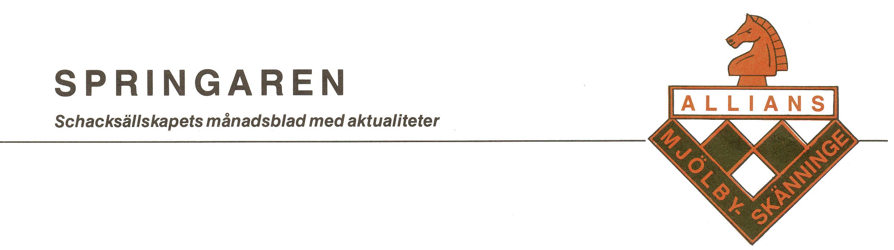
Säsongsavslutning
Fredagen den 23 april är det säsongsavslutning i schacklokalen kl.18.00. Först spelas blixtmästerskapet och förhoppningsvis blir det indelning i två klasser. Ingen föranmälning. Efter blixtturneringen blir det prisutdelning för hela säsongens tävlingar.

KM Klass M
- Lars Andersson 7
- Peter Holmgren 4½
- Peter Karlsson 4½

KM Klass A
- Gunnar Lundberg 5½
- Hussein Muganlinskij 4
- Alemed Muganlinskij 3½

Solveig Haraldssons Minnesturnering 2010
- ?
- ?
- ?

Juniormästerskapet
- Emil Wallström 4
Pris även till Hussein och Ludvig. Särskiljning avgör vem som kommer tvåa av dessa.

Serieseger division 2
En plakett vardera till spelarna Gert Svenson, Ingemar Schütz, Bengt Hammar, Lars Andersson, Rolf Isaksson, Anders Larsson, Anders Moborn, Stephan Lindbergh, Mathias Kardell och Leif Haraldsson.
Dessutom pris till bästa poängplockare i lagen:
Lag 1: Anders Larsson 7/7
Lag 2: Daniel Andersson 4/7

Grand-Prix-blixten
- Lars Sandström 2
- Daniel Andersson 8
- Eero Henttunen 9

Grand-Prix-blixten 2009
Dessa priser har ännu inte delats ut…

Ratingpriset
Ratingpriset ges till den spelare som har den största ratingökningen från 1 september 2009 till 1 maj 2010. Det tillföll Peter Holmgren som gick upp 86 ratingpoäng under den perioden.

Solveig Haraldssons Minnesturnering 2009
Bättre sent än aldrig. Här kommer pristagarna från förra säsongen:
- Bo Backman 5½
- Stephan Lindbergh 5½
- Lars Andersson 5

Maratontabellen för lagmatcher
- Bengt Hammar har plockat mer än 1200 poäng och belönas vid årsmötet.
- Peter Karlsson tilldelas Guldmärke (över 600 poäng).
- Stephan Lindbergh tilldelas Guldmärke.
- Mathias Kardell tilldelas Silvermärke (över 300 poäng).

Blixtmästerskapet spelas nu på fredag
- ...
- ...
- …


OBS! OBS!
Datumet för KM i snabbschack är ändrat till lördagen den 15 maj

